21.12.2022 - 7-Б

Історія України

вч. Рзаєва Н.О.

**Тема:** **Визначні архітектурні споруди: Десятинна церква, Софійський собор.**

**Мета**: повторити й узагальнити матеріал теми і здобуті вміння та навички; закріпити вміння складати порівняльні таблиці, виховувати в учнів почуття патріотизму, толерантності, поваги до історичного минулого своєї держави.

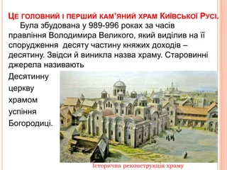**Перегляньте відео:** [**https://youtu.be/xp7NVqHRftM**](https://youtu.be/xp7NVqHRftM)

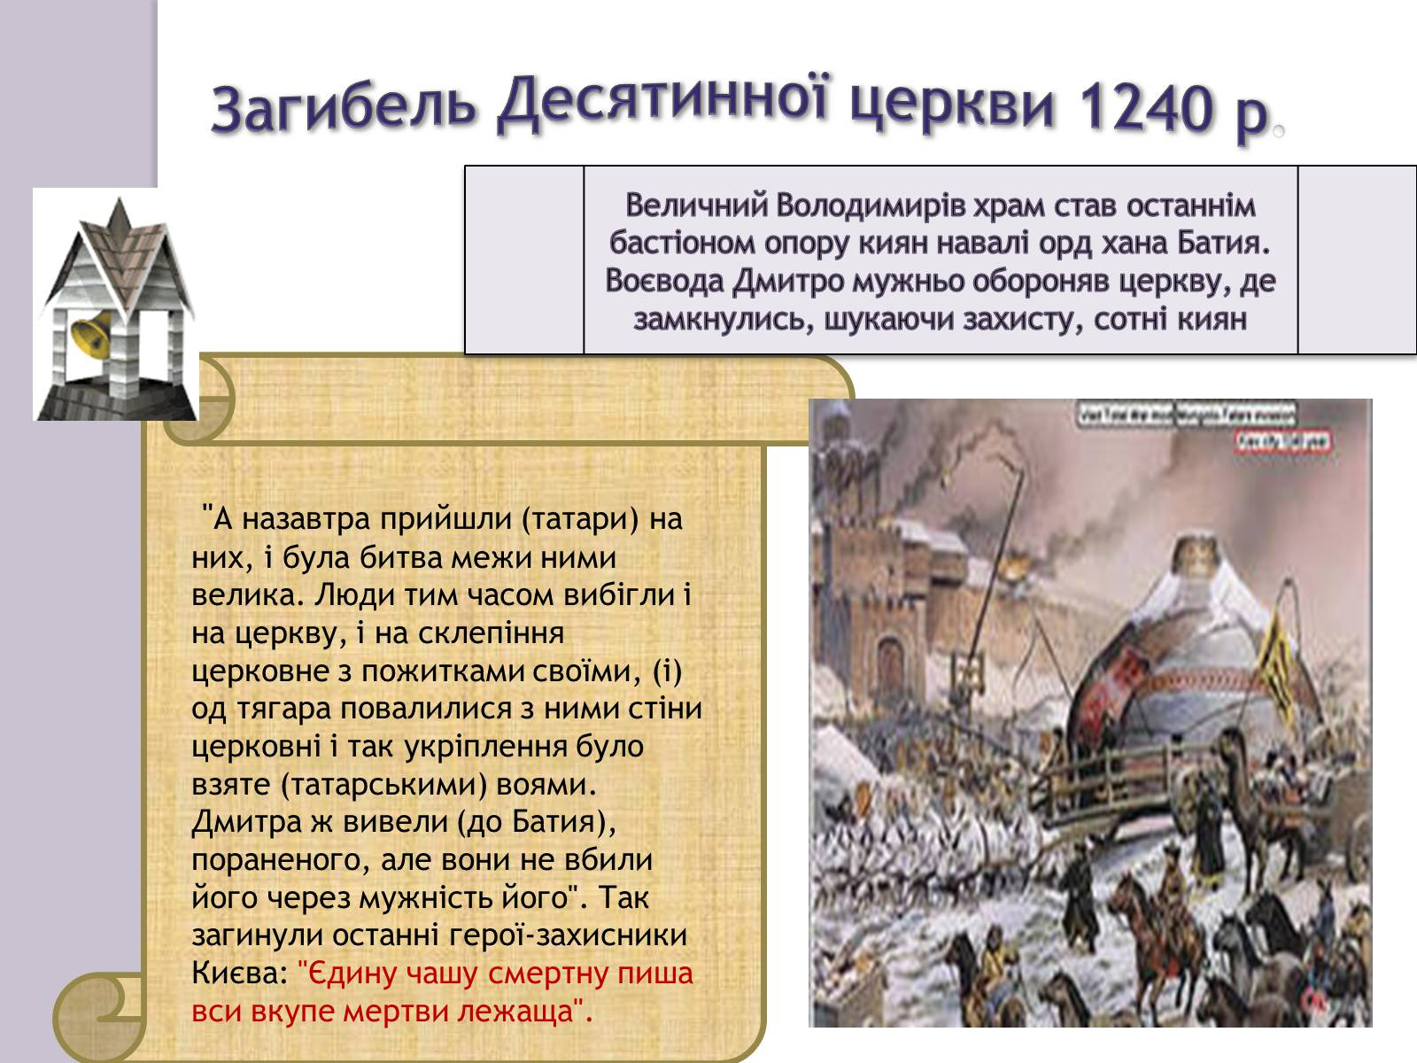

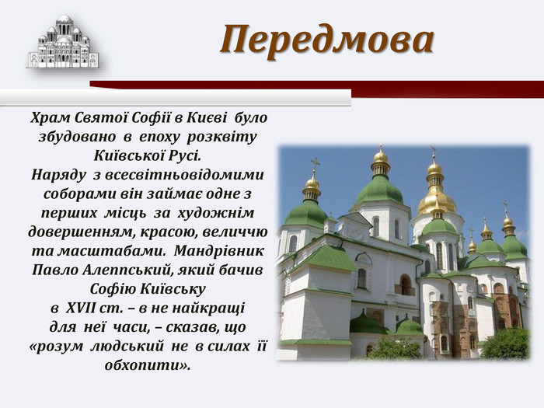

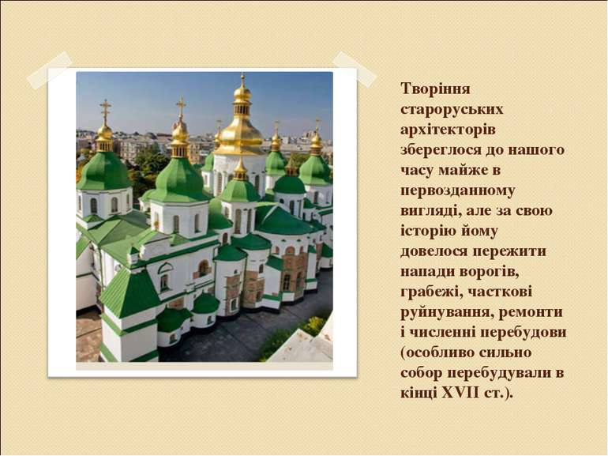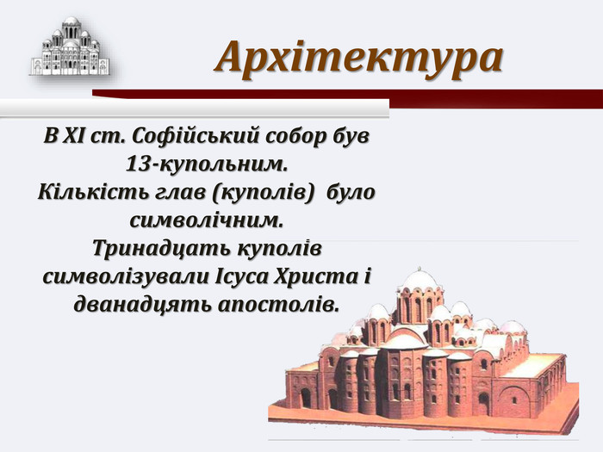

**Домашнє завдання: опрацювати конспект, перегляньте відео.**

Завдання надсилайте на освітню платформу Human, вайбер 097-880-70-81, або на ел. адресу [nataliarzaeva5@gmail.com](mailto:nataliarzaeva5@gmail.com)